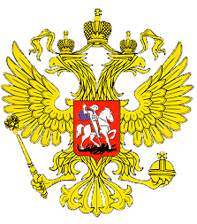

МИНИСТЕРСТВО ОБРАЗОВАНИЯ И НАУКИ

РЕСПУБЛИКИ ДАГЕСТАН…

МКОУ «В-Каранайская сош»

Россия, Республика Дагестан, 368212 Буйнакский район, сел В-Каранай, [vkaranaj_school@mail.ru](mailto:vkaranaj_school@mail.ru)

***«Патриотическое воспитание»-3 кв.2019г***

В МКОУ «Верхнекаранайская СОШ» прошли мероприятия, беседы, классные часы , торжественная линейка, акции, посвященные майским праздникам.

В мероприятиях приняли участие уч-ся школы 97, родители ,приглашенные гости.

**Цель: привитие чувства любви к Родине, приобщение к культурно-историческому наследию нашей Родины, нравственное воспитание.**

Были проведены классные часы на тему: «Урок Победы», «День единства народов Дагестана», «Люби и изучай родной край».

|  |  |  |  |  |  |
| --- | --- | --- | --- | --- | --- |
| № | Дата | Мероприятие (краткое описание) | Организаторы мероприятия | Численность участников (человек) | Приглашенные |
| 1 | 1.09. | Уроки Победы. | Зам по вр | 97 | **Районный методист по психологии Зухра Анварбековна,**  **Представители администрации села Сурхаева З.Г., гава администрации Исмаилов Ю.М.**  **Члены родительского комитета Ханмагомедова С.**  **Магомедова С.**  **Сайгидов А.**  **Магомедов А.А. и др.**  Ст.вжатая Абдулсаламова Д.Б.  Кл.руководители  медрботник Магомедова З.Х. |
| 2 | 14.09 | Классный час «Люби и изучай родной край» | Зам по ВР  Классные руководители  Учителя истории | 24  8-11 | Зам по ВР,педагог-психолог Магомедов ГА.,соц педагог Камилова З.Д., кл руководители |
| 3 | 11-14.09 | Классные часы и торжественная линейка ко Дню единства народов Дагестана | Зам по вр  Ст вожатая | 14 | Директор Салахутдинов Н.М.  Ст.вжатая Абдулсаламова Д.Б.  Кл.руководители  медрботник Магомедова З.Х. |
| 4 | 11-20 | Уроки и линейка, посвященные 350-летию Петра 1 | Историки Камилова З.Д.  Муртазалиева Л.М. | 36 |  |

1.09.Уроки Победы.1-11 кл-97

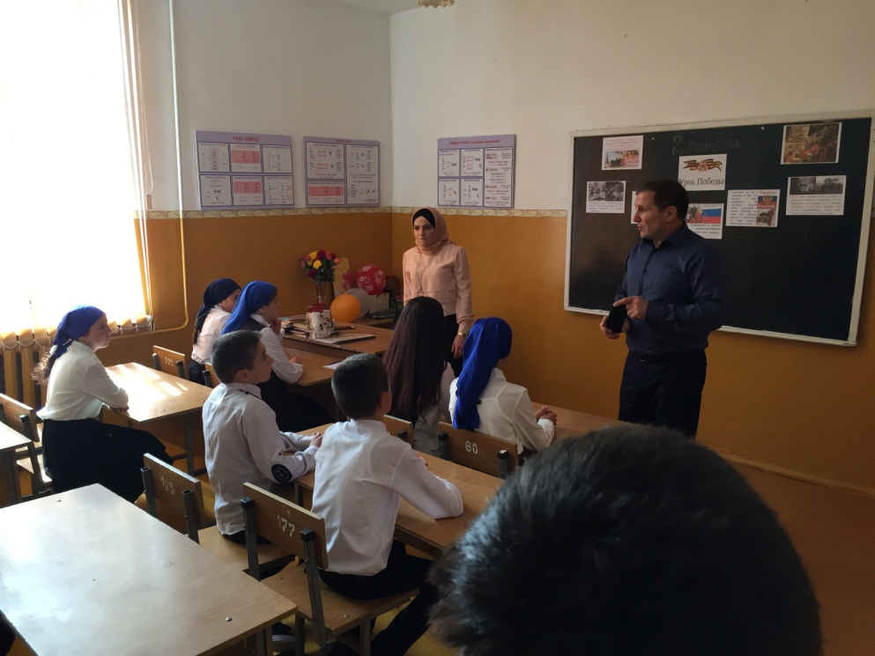

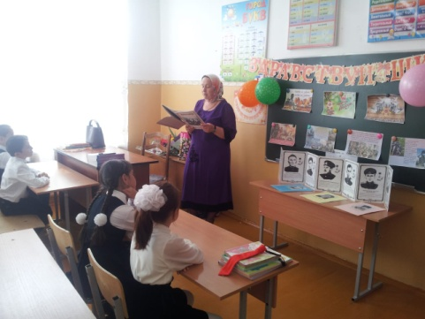

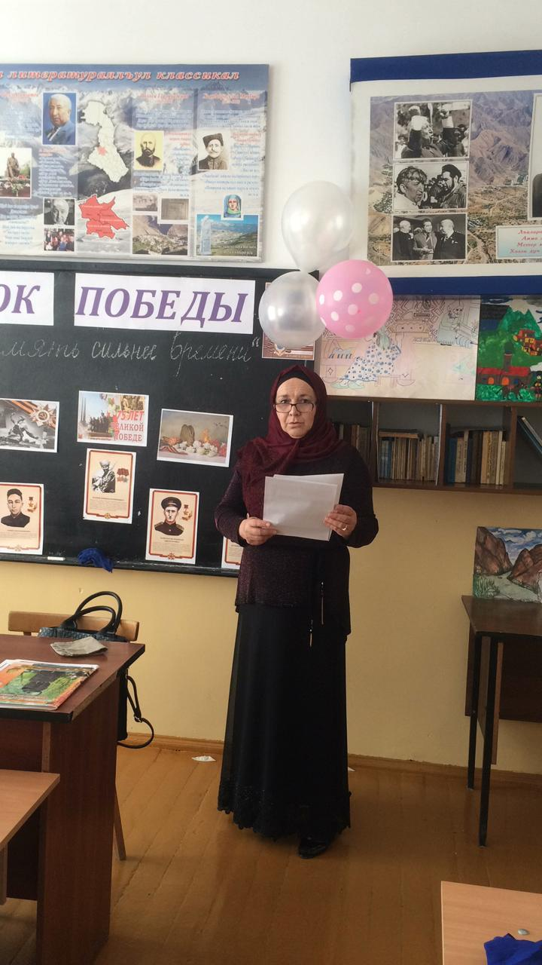

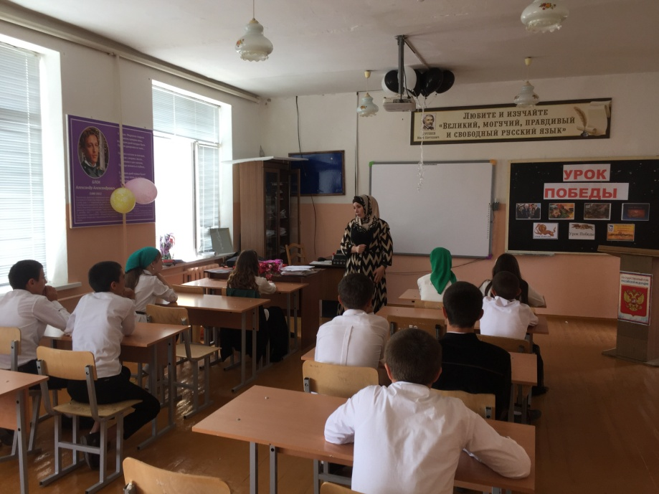

14.09.Классный час «Люби и изучай родной край»-8-11кл-24 уч-ся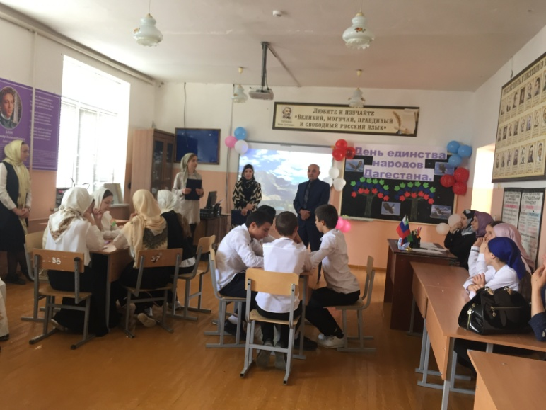

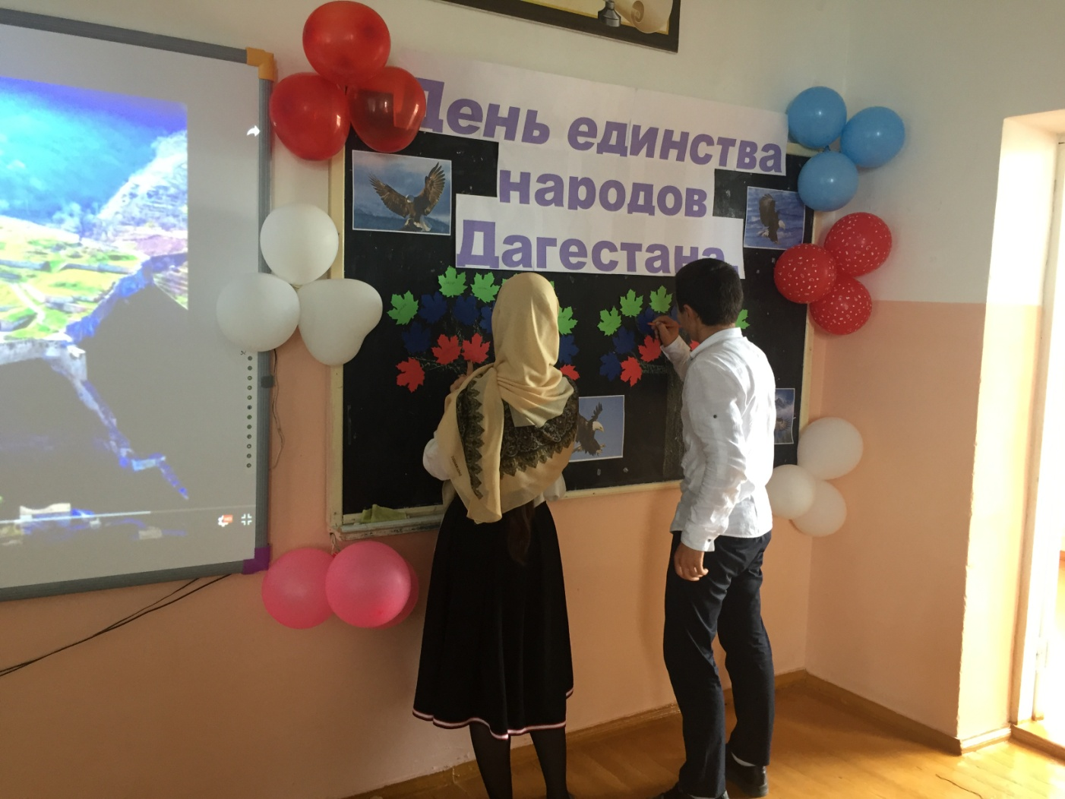

11-14.09.Классные часы и торжественная линейка ко Дню единства народов Дагестана-2-11кл-87 уч-ся

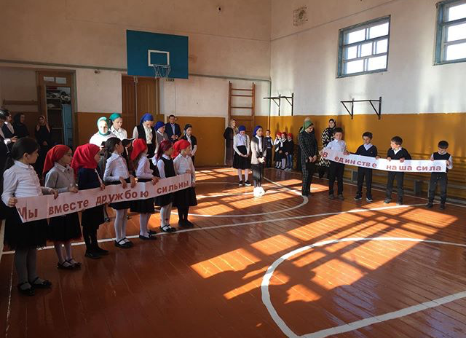

11-20.Уроки и познавательные часы, посвященные 350-летию Петра 1-5,7-11 кл-36

